优化、规范本学期使用的新表格
2023年3月30日
- 保育老师的观察记录表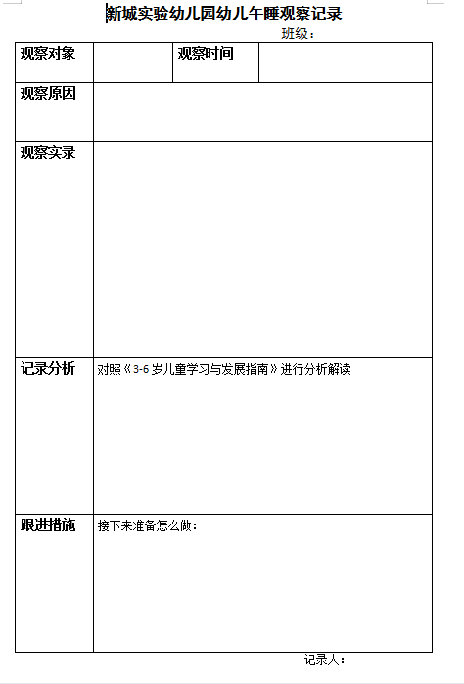

- 保健医生质量跟踪记录表
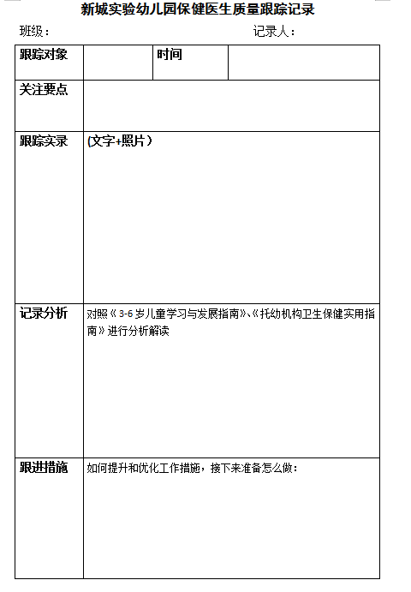

- 班级老师的午睡记录表
调整前的午睡记录表
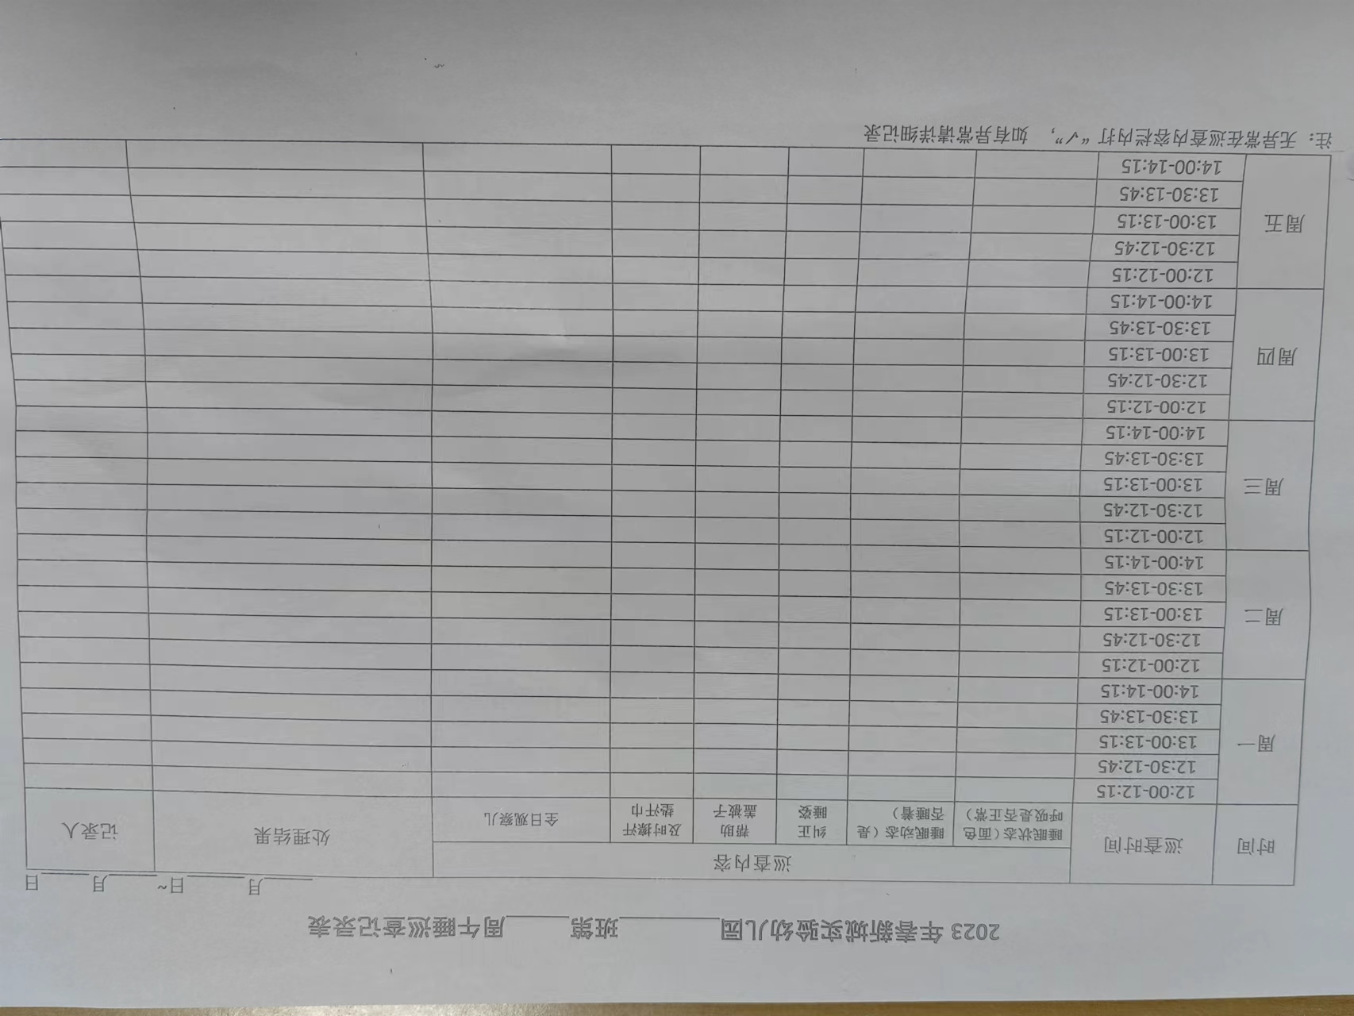
调整后的午睡记录表
